Отчет по лабораторной 2

Выполнила студент 1 курса ПОВа-о24 090301 Рубцова П.А.

**Цель работы**: Развитие навыков программирования, логического мышления и оптимизации алгоритмов.

**Порядок выполнения работы**:

1. Определить номер оставшегося человека, если известен M*M* и счет начинался с первого человека.
2. Определить номер человека, с которого начинался счет, если известны M*M* и номер оставшегося человека L*L*.
3. Выполнить тестирование разработанного консольного приложения

**Пример выполнения работы:**

Рассмотрим выполнение лабораторной работы на примере выражения:

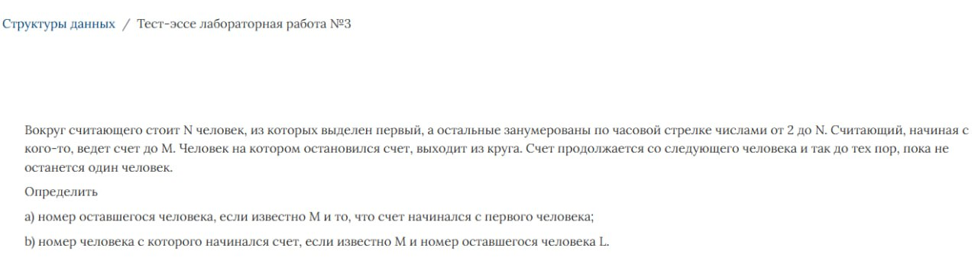

**Листинг приложения:**

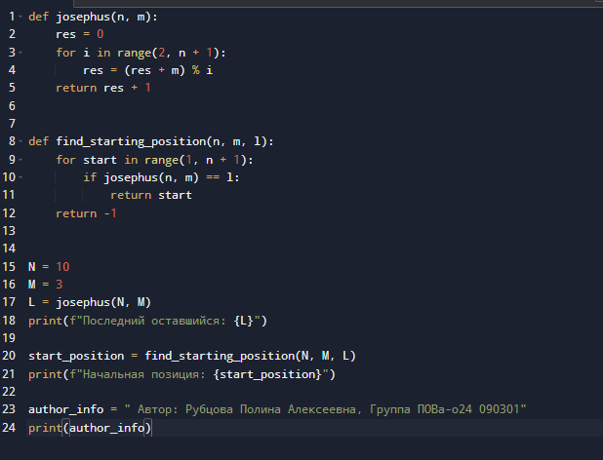

**Результаты выполнения программы:**



**Вывод:** В ходе данной лабораторной работы я проверила навыки работы с циклическими структурами и алгоритмами. Решение эффективно, так как количество итераций ограничено, и программа работает в пределах заданных ограничений по времени и памяти.